ĐÁNH GIÁ TÌNH HÌNH PHÁT TRIỂN THUÊ BAO MOBIGOLD TẠI CHI NHÁNH THÔNG TIN DI ĐỘNG CẦN THƠ

- GIỚI THIỆU CHUNG
1.1 Công ty thông tin di động và Trung tâm thông tin di động khu vực IV.
Công ty Thông Tin Di Động (VMS) Việt Nam là doanh nghiệp nhà nước, trực thuộc Tập Đoàn Bưu Chính Viễn Thông Việt Nam. Được thành lập vào ngày 16 tháng 04 năm 1993, VMS trở thành doanh nghiệp đầu tiên khai thác dịch vụ thông tin di động trên công nghệ GSM 900/1800 với thương hiệu MobiFone, đánh dấu cho sự khởi đầu của ngành thông tin di động ở Việt Nam.
Lĩnh vực hoạt động: Tổ chức thiết kế xây dựng, phát triển mạng lưới, triển khai cung cấp dịch về thông tin di động (TTDĐ) có công nghệ, kỹ thuật tiên tiến, kinh doanh dịch vụ TTDĐ.
Ngày 12 tháng 07 năm 2010 có quyết định chính thức chuyển Công ty Thông tin Di động thành Công ty TNHH một thành viên do nhà nước làm chủ sở hữu.
Hiện nay, Công ty TTDĐ có 5 Trung tâm TTDĐ khu vực, 2 Trung tâm trực thuộc Công ty là: Trung tâm Dịch vụ Giá trị gia tăng (VAS), Trung tâm Tính cước và Thanh khoản và 1 xí nghiệp thiết kế. Trong đó Trung tâm TTDĐ khu vực IV được thành lập vào ngày 09 tháng 01 năm 2006, chính thức hoạt động vào ngày 01 tháng 04 năm 2006. Hiện nay Trung tâm IV có 06 phòng, 03 đài, 01 ban, 02 tổ trực thuộc Giám đốc Trung tâm và phụ trách khai thác kinh doanh tại 12 Tỉnh thành Miền Tây Nam Bộ: Tiền Giang, Bến Tre, Vĩnh Long, Đồng Tháp, An Giang, Trà Vinh, Sóc Trăng, Bạc Liêu, Cà Mau, Kiên Giang, Cần Thơ, Hậu Giang.
1.2 Chi nhánh thông tin di động Cần Thơ (CN MobiFone Cần Thơ)
Chi nhánh TTDĐ Cần Thơ được thành lập vào năm 2007 trực thuộc Trung tâm TTDĐ Khu vực IV. Chi nhánh TTDĐ Cần Thơ chịu trách nhiệm phát triển mạng lưới thuê bao, triển khai kinh doanh và cung cấp dịch vụ về thông tin di động trên địa bàn Thành phố Cần Thơ.

PHÓ GIÁM ĐỐC

CỬA HÀNG XUÂN KHÁNH
CỬA HÀNG THỐT NỐT

BỘ PHẬN
KẾ TOÁN
CSKH - TTCP

THỦ KHO
THỦ QUỸ
MARKETING
HỖ TRỢ HA

VĂN THƯ
HÀNH CHÍNH
KẾ HOẠCH BÁN HÀNG

Huyện
Phong Điền
Huyện
Cờ
Đỏ
Huyện
Thới Lai
Huyện
Vĩnh Thạnh
Quận
Ninh Kiều
Quận
Bình Thủy
Quận
Ô Môn
Quận
Cái Răng
Quận
Thốt Nốt

SƠ ĐỒ TỔ CHỨC CHI NHÁNH THÔNG TIN DI ĐỘNG CẦN THƠ

- MỤC TIÊU CỦA ĐỀ TÀI
2.1 Mục tiêu chung
Đánh giá tình hình phát triển của thuê bao trả sau (MobiGold) trong thời gian từ 01/01/2010 đến 31/08/2010 trên địa bàn phụ trách của Chi nhánh TTDĐ Cần Thơ và mức độ hài lòng về chất lượng dịch vụ của MobiFone trong việc chăm sóc khách hàng MobiGold trong thời gian qua. Đánh giá thực trạng phối hợp của các bộ phân liên quan trong công tác MobiGold, từ đó nâng cao hiệu quả hoạt động và chất lượng dịch vụ của MobiFone để có phương hướng phát triển phù hợp trong thời gian tới.
2.2 Mục tiêu cụ thể
- Đánh giá thực trạng của các thuê bao MobiGold đang hoạt động trên địa bàn phụ trách của Chi nhánh TTDĐ Cần Thơ.
- Đánh giá chung tình hình chăm sóc khách hàng cho khách hàng MobiGold trong thời gian qua.
- Đánh giá điểm mạnh, điểm yếu, cơ hội và thách thức trong quá trình phát triển của thuê bao MobiGold.
- Đánh giá thực tế phối hợp giữa các khâu, các bộ phận trong công tác phát triển MobiGold.
- Kiến nghị một số giải pháp để xây dựng và phát triển thuê bao MobiGold trong tương lai.
2.3 Thời gian và số liệu nghiên cứu: (01/01/2010 – 31/08/2010)
- PHẦN NỘI DUNG
3.1 Khái niệm chung về thuê bao MobiGold của MobiFone
MobiGold là thuê bao trả sau của MobiFone với nhiều ưu đãi cho khách hàng sử dụng, cùng với chính sách chăm sóc khách hàng đặc biệt với nhiều chương trình hấp dẫn. Với tiêu chí tự do kết nối, tối ưu hiệu quả. Với chất lượng cuộc gọi hoàn hảo, vùng phủ sóng rộng và các dịch vụ giá trị gia tăng tiện ích của MobiGold bạn có thể hoàn toàn yên tâm và tự do tận hưởng cuộc sống ngay trong những hoàn cảnh kinh doanh bận rộn.
3.2 Quy trình và thủ tục hòa mạng
Để hiểu rõ hơn về quy trình và thủ tục hòa mạng của thuê bao MobiGold chúng ta hãy tìm hiểu sơ đồ dưới đây:

CÁ NHÂN
TỔ CHỨC
Cty
TNHH
Cty, TC nước ngoài
Nước ngoài
Trong nước
Lập HĐ
DNNN
Cửa hàng, Đại lý VMS, Pháp nhân
Chuyển hồ sơ về TT IV
Đấu nối
KHÁCH HÀNG
NV PTTT
CTV
Xác minh

Sơ đồ quy trình thủ tục hòa mạng của thuê bao MobiGold
Qua sơ đồ ta thấy rằng có 2 nhóm đối tượng khách hàng là: cá nhân và tổ chức.
Đối với khách hàng là cá nhân
  - Cá nhân trong nước.
- Đủ 18 tuổi;
- CMND (CM Công An, CM Quân đội, hộ chiếu);
- Ký hợp đồng phiếu cung cấp dịch vụ;
- Mỗi CMND chỉ được hòa mạng tối đa 2 thuê bao trả sau.
  - Cá nhân là người nước ngoài.
- Có hộ chiếu 6 tháng trở lên;
- Ký hợp đồng, phiếu cung cấp dịch vụ, biên bản thỏa thuận hạn mức sử dụng;
- Đặt cọc 3.000.000 đ;
- Nếu có giấy bảo lãnh của Đại Sứ Quán hoặc cơ quan đại diện hợp pháp tại Việt Nam thì không cần đóng tiền đặt cọc.
Đối với khách hàng là tổ chức
- Giấy phép kinh doanh;
- Giấy phép đầu tư;
- Giấy chứng nhận đối tượng (KCN, HTX,…).
Qua sơ đồ trên ta có thể thấy nhóm NVPTTT, CTV và nhóm Xác minh là khâu trung gian. Nhưng những nhóm này có vai trò rất quan trọng trong việc tìm kiếm và phát triển thuê bao, phần lớn các thuê bao phát triển phải qua NV PTTT tìm kiếm vì số lượng khách hàng tự đến cửa hàng, đại lý VMS và pháp nhân là rất ít, hầu hết là do đội ngũ NVPTTT và CTV giới thiệu. Khâu xác minh cũng không kém phần quan trọng trong việc đánh giá chất lượng của thuê bao hòa mạng vì nếu khách hàng không có khả năng thanh toán khi cước phí thì sẽ rất mất thời gian và lãng phí trong quá trình phát triển và quản lý thuê bao.
3.3 Tình hình chung của thuê bao MobiGold đang hoạt động trên địa bàn thành phố Cần Thơ.
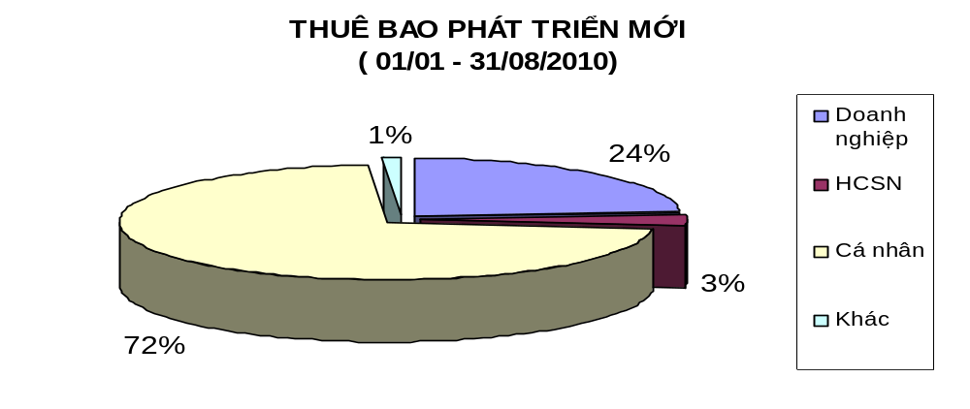
Hình 1: Thuê bao phát triển mới 8 tháng đầu năm 2010
( Nguồn: Báo cáo chất lượng thuê bao theo đối tượng – P.KHKD)
Biểu đồ hình 1 ta thấy trong 8 tháng đầu năm 2010 lượng thuê bao phát triển mới Cá nhân chiếm rất cao (72%) trong các đối tượng thuê bao hòa mạng, kế đến là thuê bao doanh nghiệp (24%), trong khi đó thuê bao là hành chính sự nghiệp và thuộc lĩnh vực khác chiếm rất ít (4%) trong nhóm đối tượng thuê bao. Qua đó ta thấy được lượng khách hàng MobiGold tiềm năng cá nhân là rất cao, song bên cạnh việc phát triển thuê bao MobiGold đối với đối tượng này cấn phải chú ý đến khâu xác minh thuê bao khi hòa mạng vì đây cũng là đối tượng có khả năng nợ cước cao nhất trong các đối tượng còn lại.
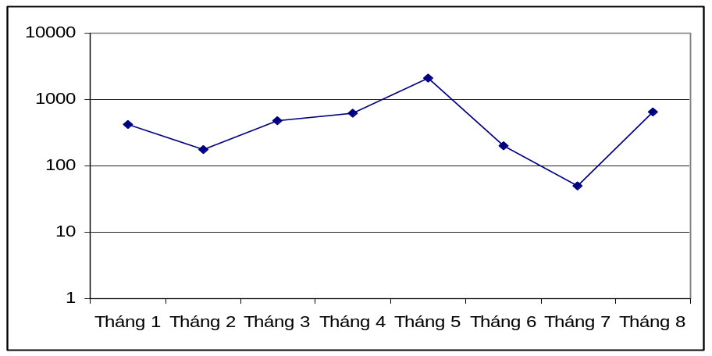
Hình 2: So sánh số lượng thuê bao phát triển qua các tháng năm 2010
( Nguồn: Báo cáo chất lượng thuê bao theo đối tượng – P.KHKD)
Biểu đồ hình 2 cho thấy tình hình số lượng thuê bao phát triển không đồng đều qua các tháng trong năm 2010. Từ tháng 1 đến tháng 5 có chiều hướng tăng mạnh, song từ tháng 5 đến tháng 7 số lượng thuê bao tụt giảm rất nhanh về số lượng. Nhưng qua tháng 8 tình hình thuê bao tăng trở lại.
Nguyên nhân của sự biến động số lượng thuê bao qua các tháng như vậy chủ yếu là do tác động của các chương trình khuyến mãi. Thực tế cho thấy khi có các chương trình khuyến mãi thì số lượng thuê bao phát triển tăng mạnh. Cụ thể từ tháng 01 đến tháng 06 đều có các chương trình khuyến mãi dành cho các thuê bao trả sau như: “Khuyến mãi dành cho thuê bao trả sau hòa mạng tháng 1/2010”, từ tháng 2 đến tháng 3 có chương trình “Khuyến mãi TBTS dành cho Doanh nghiệp tại Trung Tâm 4”, và giai đoạn từ tháng 4 đến tháng 5 đều có các chương trình khuyến mãi dành cho doanh nghiệp như: “Khuyến mãi cho hoà mạng trả sau trong tháng 4-5-6/2010 nhân dịp thành lập Công ty, Khuyến mãi dành cho khách hàng doanh nghiệp nhân dịp thành lập MobiFone” nên ta thấy trong biểu đồ hình 3 trong thời gian khuyến mãi số lượng thuê bao có xu hướng tăng lên so với tháng trước đó. Đặc biệt là trong tháng 5 do có chương trình khuyến mãi “Khuyến mãi VinaPhone - MobiFone - VNPT chúc mừng ngày Quốc tế lao động” của Tập đoàn Bưu chính viễn thông Việt Nam nên lượng thuê bao tăng lên rất cao kể cả đối tượng doanh nghiệp và cá nhân.
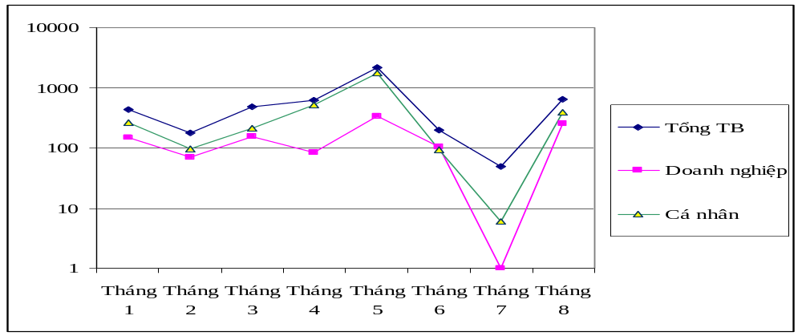
Hình 3: Tình hình phát triển thuê bao doanh nghiệp và cá nhân trong tổng số thuê bao
(Nguồn: Báo cáo chất lượng thuê bao theo đối tượng – P.KHKD)
Trong tháng 5 đến tháng 7 lượng thuê bao phát triển giảm mạnh, đặc biệt là trong tháng 7 lượng thuê bao phát triển hầu như rất ít, tổng số thuê bao phát triển chỉ có 49 thuê bao, trong đó chỉ có 1 thuê bao là doanh nghiệp và 6 thuê bao cá nhân. Thực tế cho thấy trong tháng 7 không có chương trình khuyến mãi nào dành cho thuê bao trả sau, chỉ khi có chương trình “Khuyến mãi hòa mạng MobiGold tháng 8/2010” gọi 10 phút miễn phí khởi động thì lượng thuê bao trong tháng 8 mới tăng trở lại.
Từ những số liệu trên ta thấy các chương trình khuyến mãi có ảnh hưởng rất lớn đến việc phát triển thuê bao trả sau, tuy theo nội dung của chương trình mà số lượng tăng nhiều hay ít theo tâm lý của khách hàng.
Báo cáo tình hình thực hiện kế hoạch phát triển thuê bao MobiGold 8 tháng đầu năm 2010
STT | Đơn vị phát triển | Mã Tỉnh | Năm 2010
 |  |  | KH | TH | %TH
1 | Chi Nhánh An Giang | 4AGI | 5,000 | 4,012 | 80%
3 | Chi Nhánh Bạc Liêu | 4BLI | 3,000 | 2,475 | 83%
2 | Chi Nhánh Bến Tre | 4BTR | 3,000 | 1,854 | 62%
5 | Chi Nhánh Cà Mau | 4CMA | 3,000 | 3,707 | 124%
4 | Chi Nhánh Cần Thơ | 4CTH | 7,500 | 5,281 | 70%
6 | Chi Nhánh Đồng Tháp | 4DTH | 5,000 | 3,890 | 78%
7 | Chi Nhánh Hậu Giang | 4HGI | 3,500 | 1,759 | 50%
8 | Chi Nhánh Kiên Giang | 4KGI | 3,500 | 2,920 | 83%
9 | Chi Nhánh Sóc Trăng | 4STR | 3,500 | 2,527 | 72%
10 | Chi Nhánh Tiền Giang | 4TGI | 5,000 | 3,167 | 63%
11 | Chi Nhánh Trà Vinh | 4TVI | 3,000 | 2,232 | 74%
12 | Chi Nhánh Vĩnh Long | 4VLO | 5,000 | 2,263 | 45%
 | Trung Tâm |  | 50,000 | 36,087 | 72%
(Nguồn: Phòng Kế Hoạch-Kinh Doanh)
Theo “Báo cáo kế hoạch sản xuất kinh doanh từ 01/01 – 31/8/2010” của Chi nhánh Cần Thơ, trong năm 2010 chỉ tiêu của CN là 7500 thuê bao, đến hết ngày 31/8 đã được 5281 thuê bao phát triển đạt 70.41% kế hoạch được giao. Trong bảng “Báo cáo tình hình thực hiện kế hoạch phát triển thuê bao MobiGold 8 tháng đầu năm 2010” của các Chi nhánh TTDĐ ở 12 tỉnh ta thấy CN Cần Thơ chỉ mới thực hiện được 70% kế hoạch, còn thấp so với một số CN khác nhưng nếu tính theo kế hoạch được giao 7500 thuê bao trong 12 tháng năm 2010 thì trung bình CN Cần Thơ cần phát triển 625 thuê bao mỗi tháng và mức tăng trung bình mỗi tháng là khoảng 8.3%/tháng. Đến hết tháng 8 năm 2010 CN đã phát triển được 5281 thuê bao, tính trung bình mỗi tháng vừa qua CN Cần Thơ đã phát triển khoang 660 thuê bao và mức tăng trung bình là khoảng 12.5%/tháng trên mức trung bình phát triển của năm. Điều này cho ta thấy trong 4 tháng còn lại của năm 2010 CN Cần Thơ có khả năng thành kế hoạch được giao trong năm 2010. Hiện tại trong tháng 9 vẫn đang có chương trình khuyến mãi dành cho TBTS hòa mạng như “Chương trình khuyến mãi chào mừng đại lễ 1000 năm Thăng Long Hà Nội” và vào thời điểm cuối năm khả năng tiêu dùng của khách hàng thường tăng lên kéo theo nhu cầu sử dụng thông tin di động để liên lạc cũng có khả năng tăng. Vì vậy với mức tăng trung bình như 8 tháng đầu năm thì đến cuối năm CN Cần Thơ có thể hoàn thành và vượt chỉ tiêu được giao.
3.4 Chính sách chăm sóc khách hàng cho thuê bao MobiGold.
Khách hàng hòa mạng thuê bao MobiGold được hưởng rất nhiều ưu đãi và nhiều chương trình chăm sóc khách hàng đặc biệt của MobiFone.
- Những lợi ích khi sử dụng dịch vụ MobiGold
- Thanh toán cước thuận lợi, dễ dàng: Khách hàng có thể đăng ký thu cước tại nhà, thanh toán thông qua hệ thống ATM của Vietcombank, hoặc đến nộp cước tại các điểm thu cước của MobiFone.
- Chăm sóc khách hàng trên toàn quốc, 24h/24h: Dù bạn ở đâu, chỉ cần gọi số 9244 bạn sẽ được giải đáp mọi thắc mắc hay cung cấp các thông tin về dịch vụ MobiGold.
- Sử dụng miễn phí nhiều dịch vụ tiện ích.
MobiFone cung cấp nhiều dịch vụ tiện ích miễn phí chỉ dành riêng cho thuê bao MobiGold như: Dịch vụ tra cứu thông tin MobiFoneInfo, …
- Chương trình chúc mừng sinh nhật: Áp dụng cho các khách hàng MobiGold, với nhiều quà tặng hấp dẫn.
- Chương trình tặng quà cho khách hàng đặc biệt: Định kỳ MobiFone sẽ tổ chức trao tặng quà cho những khách hàng đặc biệt có nhiều đóng góp cho MobiFone.
- Chương trình kết nối dài lâu (chương trình điểm thưởng của MobiFone): Dành cho các khách hàng tham gia chương trình (gọi là hội viên). Hội viên sẽ được tính điểm dựa trên tiêu chí mức cước sử dụng hàng tháng. Khi tích luỹ đến một mức nhất định số điểm của hội viên sẽ được quy đổi thành giải thưởng. Mức điểm bắt đầu để nhận thưởng là 300 điểm.
3.5 Tình hình phối hợp giữa các bộ phận, các khâu liên quan trong công tác MobiGold.
3.5.1 Khâu phát triển thuê bao, xác minh, quản lý hồ sơ
Trong công tác MobiGold thì việc phát triển một thuê bao có chất lượng tốt và ổn định thì cần có sự phối hợp của nhiều bộ phận liên quan. Bên cạnh việc phát triển một thuê bao hòa mạng đã được trình bày qua Sơ đồ quy trình thủ tục hòa mạng của thuê bao MobiGold ở mục 3.2 thì khâu xác minh và quản lý hồ sơ thuê bao là khâu quan trọng tiếp theo trong tiến trình phát triển thuê bao. Mục đích của việc xác minh khách hàng là thuê bao MobiGold nhằm xác định tính chính xác của các thông tin thanh toán cước khách hàng cung cấp trên Hợp đồng cung cấp và sử dụng dịch vụ, làm cơ sở cho việc thực hiện Hợp đồng giữa hai bên, đồng thời cập nhật các thông tin khách hàng giúp VMS nâng cao chất lượng phục vụ và quản lý thanh toán cước phí.
Sau khi đấu nối thuê bao trả sau cho khách hàng là khâu giao danh sách cho nhân viên đi xác minh thông tin của khách hàng. Định kỳ vào đầu giờ làm việc buổi sáng hàng ngày, nhân viên quản lý thanh toán cước phí của Pháp nhân kết xuất danh sách khách hàng cần xác minh có đăng ký địa chỉ gửi thông báo cước thuộc địa bàn mình phụ trách và giao danh sách khách hàng cần xác minh cho các nhân viên xác minh. Chậm nhất trong vòng 03 ngày (hoặc 05 ngày đối với khách hàng cung cấp địa chỉ mới) kể từ ngày nhận danh sách khách hàng cần xác minh, các nhân viên xác minh phải gửi Phiếu thông tin khách hàng và các giấy tờ liên quan về pháp nhân thu cước quản lý trực tiếp, không quá 15 ngày kể từ ngày phát sinh dịch vụ đơn vị tiếp nhận hồ sơ phải gửi hồ sơ về Phòng KH-KD, Tổ CSKH của Trung tâm.

Đấu nối TB
Xác minh
Quản lý hồ sơ

0 1 2 3 4 5 Ngày

Thực tế của tiến trình từ khi đấu nối thuê bao đến khâu xác minh được minh họa qua sơ đồ trên và cụ thể như sau:
- Ngày 0 qui định là ngày thuê bao hòa mạng.
- Ngày 1 là ngày có danh sách khách hàng cần xác minh trên mạng, bộ phận xác minh tiến hành in danh sách khách hàng cần xác minh và cho nhân viên đi xác minh khách hàng.
- Từ ngày 1 đến ngày 3 là giai đoạn xử lý xác minh nếu có vấn đề khó khăn và không hợp lệ với thông tin của khách hàng đăng ký như: địa chỉ thuê bao khách hàng khai không đúng, không gặp khách hàng, không đăng ký hợp đồng…thì sẽ nhắn tin chặn 1 chiều và tiến hành chặn 1 chiều.
- Ngày 3 đến ngày 4 hẹn khách hàng để xử lý những thông tin trong quá trình xác minh và nhắn tin thông báo sẽ chặn 2 chiều.
- Ngày 4 đến ngày 5 nếu quá trình xử lý xác minh không hoàn thành do những nguyên nhân đã nêu trên thì tiến hành nhắn tin chặn 2 chiều và chặn 2 chiều thuê bao đó.
Có những trường hợp trong quá trình phát triển và xác minh có thể gặp phải như: trong thời gian ngày 1 đến ngày 3 là thời gian đang trong quá trình xử lý xác minh, nghĩa là quá trình xử lý xác minh chưa hoàn tất nhưng trong thời điểm này khách hàng đã sử dụng dịch vụ và phát sinh cước trước khi chặn 1 chiều thì trách nhiệm thuộc về bộ phận phát triển.
Trong thực tế nhân viên phát triển và nhân viên xác minh thuốc 2 bộ phận khác nhau trong cùng đơn vị, nhân viên phát triển thuộc bộ phận bán hàng, nhân viên xác minh thuộc bộ phận chăm sóc khách hàng nhưng kiêm luôn việc phát triển và thu cước. Vì vậy trong quá trình phát triển không tránh khỏi mâu thuẩn giữa các nhân viên. Do đó việc tuân thủ đúng quy trình và thủ tục trong các khâu là điều quan trọng cần thiết để các bên phối hợp và thúc đẩy hoạt động MobiGold ngày càng tốt hơn.

3.5.2 Khâu thu cước, chăm sóc khách hàng
In & Phát hành thông báo cước
Thu cước & Gạch trừ nợ
Đề nghị thanh toán & chặn thông tin KH nợ cước
Xử lý cước nợ sau khi chặn 2 chiều
Bàn giao, đối soát số liệu cước

Quy trình thanh toán cước phí của khách hàng MobiGold
Ngay sau khi nhận file số liệu phát hành thông báo cước của Phòng TH-TC và đã kiểm tra xác nhận với biên bản bàn giao, Bộ phận phát hành thông báo cước của các Trung tâm tiến hành tổ chức in toàn bộ thông báo cước cho khách hàng.
Các nhân viên chuyển thông báo cước trực tiếp đến địa chỉ khách hàng phải yêu cầu khách hàng ký nhận trực tiếp trên danh sách nhận thông báo cước thông tin di động. Đến khâu thu cước và gạch nợ, quá trình thu cước có các hình thức quản lý thu cước như sau: Quản lý thanh toán qua Ngân hàng; quản lý thanh toán tại các điểm giao dịch thu cước của VMS; quản lý thanh toán trực tiếp tại địa chỉ khách hàng đăng ký.
Đến ngày thứ 18 kể từ ngày phát hành thông báo cước mà khách hàng chưa thanh toán cước thì tiến hành lập danh sách khách hàng còn nợ cước để nhắn tin đề nghị khách hàng thanh toán. Đến ngày thứ 28 kể từ ngày phát hành thông báo cước nếu khách hàng vẫn trì hoãn chưa thanh toán cước phí thì tiến hành chặn 1 chiều, và chặn 2 chiều từ ngày thứ 58 kể từ ngày phát hành thông báo cước nều khách hàng còn nợ cước.
Những khách hàng nợ cước bị chặn thông tin 2 chiều hơn 90 ngày mà vẫn chưa thanh toán nợ cước thì bàn giao cho bộ phận thu cước nợ đọng để xử lý. Nếu khách hàng cố tình không thanh toán thì chuyển danh sách đề nghị bộ phận quản lý hồ sơ – CSKH Trung tâm cung cấp hồ sơ thuê bao (bản photocopy) của những khách hàng nợ cố tình không thanh toán để tập hợp chuyển giao cho cơ quan pháp luật (xã, phường, công an, tòa án…) để phối hợp xử lý.
Trong thực tế cũng có những trường hợp khách hàng thắc mắc là khi chặn thông tin không thông báo trước bằng tin nhắn nên gây sự khó chịu cho khách hàng. Vì vậy để tránh tình trạng trên các khâu liên quan cần xác minh lại thông tin chặn có chính xác hay không để giải thích cho khách hàng và khắc phục.
Về chăm sóc khách hàng của MobiGold hiện nay ở đơn vị Chi nhánh TTDĐ Cần Thơ vẫn đang phối hợp thực hiện với đơn vị chủ trì là Phòng KH-KD của Trung tâm. Khi có chương trình chăm sóc khách hàng đặc biệt hay tăng quà cho khách hàng Phòng KH-KD trung tâm sẽ đề xuất kế hoạch để các đơn vị phối hợp thực hiện.
3.5.3 Khâu thanh toán hoa hồng cho đại lý, pháp nhân
Để khuyến khích phát triển thuê bao MobiGold Trung tâm TTDĐ có những hướng dẫn quy định về chính sách hoa hồng cho các đối tượng phát triển thuê bao MobiGold, mức hoa hồng chi tiết cho từng loại đối tượng, từng loại thêu bao phát triển mới được quy định cụ thể trong công văn hướng dẫn số 1412/TTIV-KHKD ngày 17 tháng 8 năm 2010 của Trung tâm TTDĐ KV IV.
Hiện tại qua số liệu phân tích trong 8 tháng đầu năm 2010 cho thấy số lượng thuê bao là cá nhân phát triển rất mạnh so với thuê bao là doanh nghiệp, nhưng ngược lại các thuê bao là doanh nghiệp có khả năng thanh toán cao hơn, ít khả năng nợ cước hơn các thuê bao cá nhân và có xu hướng phát triển ổn định hơn, lượng thuê bao phát triển chủ yếu là dựa vào đội ngũ PTTT và CTV, đội ngũ này có tác động trực tiếp đối với việc phát triển thuê bao. Vì vậy cần có những chính sách hỗ trợ thích hợp với những đối tượng là cá nhân này để thúc đẩy quá trình phát triển thuê bao MobiGold.
3.6 Đánh giá tình hình phát triển thuê bao MobiGold trên địa bàn Cần Thơ.
3.6.1 Tình hình khách hàng sử dụng MobiGold qua số liệu phỏng vấn.
Để hiểu rõ tình hình khách hàng đang sử dụng TBTS (MobiGold) trên địa bàn thành phố Cần Thơ. Tác giả đề tài đã tiến hành lập bảng câu hỏi và tiến hành phỏng vấn những khách hàng sử dụng TBTS của MobiFone trên địa bàn Thành phố Cần Thơ, thông tin cụ thể như sau:
Số lượng mẫu phỏng vấn | Thời gian phỏng vấn
100 | Từ 20/9 – 26/9 năm 2010
Số lượng mẫu cụ thể được phân chia cho các địa bàn theo tỷ lệ như sau:
Ninh kiều | 20
Bình thủy | 10
Ô môn | 10
Cái răng | 10
Thốt nốt | 10
Vĩnh thạnh | 10
Cờ đỏ | 10
Thới lai | 10
Phong điền | 10
Hiện nay Thành phố (TP) Cần Thơ có 5 quận và 4 huyện trực thuộc, mỗi quận/huyện cóm 2 nhân viên PTTT chịu trách nhiệm chính về duy trì và phát triển thị trường kinh doanh MobiFone trên địa bàn. Dân cư thành thị chủ yếu tập trung ở các quận trung tâm của thành phố như Ninh Kiều, Bình Thủy, Cái Răng. Số khách hàng MobiGold cũng thuộc đủ mọi ngành nghề, để hiểu rõ hơn về tình hình khách hàng sử dụng MobiGold trên địa bàn TP Cần Thơ ta đi vào phân tích một số các chỉ tiêu đã thu thập được trong quá trình điều tra như sau:
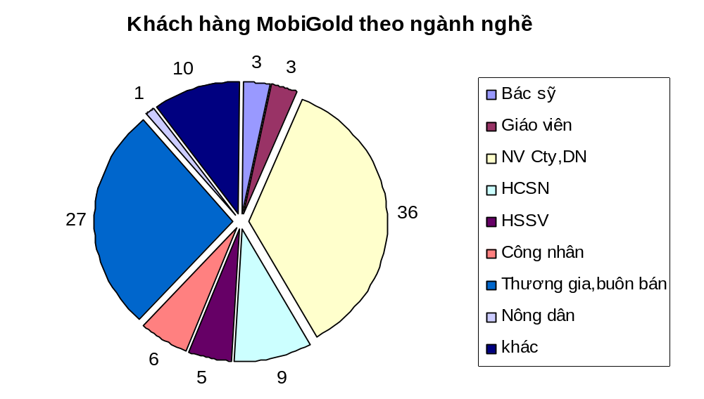
Hình 4: Số lượng khách hàng MobiGold phân theo ngành nghề ở TP Cần Thơ
(Nguồn: số liệu điều tra của tác giả)
Trong 100 khách hàng MobiGold được phỏng vấn thì có tới 36 người (tương đương 36%) khách hàng đang làm việc tại các Công ty, doanh nghiệp kế đến là những khách hàng là thương gia buôn bán (27%) và những khách hàng khác như: tài xế, thợ may,…cũng chiếm tới 10% khách hàng MobiGold của TP Cần Thơ. Nguyên nhân của việc khách hàng là nhân viên Công ty, doanh nghiêp và thương gia buôn bán chiếm hơn 60% trong tổng số thuê bao MobiGold là do những khách hàng này chủ yếu tập trung ở khu vực thành thị nơi có nhiều công ty, doanh nghiệp và các thương nhân buôn bán chủ yếu tập trung ở các chợ, các khu đông dân cư sinh sống ở các quận/huyện, đặc điểm của những khách hàng sử dụng TBTS chủ yếu là những người ở khu vực thành thị, có thu nhập ổn định. Do đó, để phát triển thuê bao MobiGold trên đại bàn chúng ta phải tập trung chủ yếu vào đối tượng này. Để thấy rõ tỷ lệ khách hàng theo ngành nghề phân bố ở các quận/huyện ta hãy theo dõi biểu đồ hình 5 dưới đây.
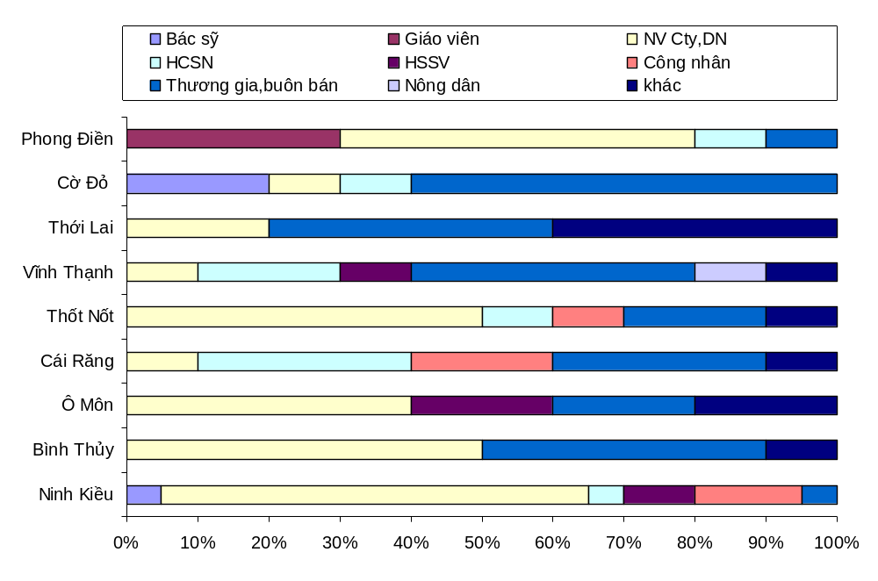
Hình 5: Tỷ lệ ngành nghề sử dụng MobiGold chia theo Quận/Huyện
(Nguồn: số liệu điều tra của tác giả)
Ở mỗi quận/huyện khác nhau thì tỷ lệ khách hàng ở các ngành nghề cũng khác nhau. Có 9 lĩnh vực ngành nghề được liệt kê nhưng ta thấy trong biểu đồ hình 5 ở các quận/huyện thì không có quận/huyện nào số khách hàng MobiGold đầy đủ ở các lĩnh vực ngành nghề. Ninh kiều là địa bàn tập trung rất đông dân cư với đủ các ngành nghề nhưng cũng chỉ có 6 ngành nghề là có mặt khách hàng sử dụng MobiGold, còn ít nhất là Thới Lai chỉ có 3 ngành nghề có khách hàng sử dụng MobiGold. Số liệu này chỉ mang tính tương đối chứ không phải tuyết đối, với địa bàn rộng như các quận/huyện ở TP Cần Thơ thì ở mỗi địa bàn ít nhất cũng có những khách hàng MobiGold theo các ngành nghề đã liêt kê ở trên, nhưng do số lượng mẫu còn ít và chọn ngẫu nhiên không phân chia phỏng vấn theo từng đối tượng nên có một số ngành nghề không có khách hàng MobiGold như biểu đồ trên. Điều này không có nghĩa là việc phỏng vấn không hiệu quả vì nó cũng nói lên rằng cần phải khai thác nhưng đối tượng thuộc các ngành nghề còn ít trên địa bàn.
Qua biểu đồ hình 5 cũng cho ta thấy rằng nên chú trọng quan tâm đến những khách hàng đang làm việc tại các công ty, doanh nghiệp như ở Ninh Kiều, Bình Thủy, Phong Điền, Thốt Nốt và Ô Môn vì những địa bàn này số lượng khách hàng thuộc công ty, doanh nghiệp là rất cao. Còn ở Cờ Đỏ, Thới Lai và Vĩnh Thạnh thì cần quan tâm chú trọng đến những khách hàng là thương gia và buôn bán ở các thị trấn, các trung tâm mua bán trên địa bàn.
Để đánh giá chất lượng của thuê bao MobiGold đang hoạt động ta có nhiều chỉ tiêu để đánh giá như: thuê bao hoạt động liên tục hay không, mức cước phí sử dụng, khả năng thanh toán cước phí hàng hàng tháng,… trong đó thời gian sử dụng thuê bao MobiGold cũng là một trong những chỉ tiêu để đánh giá mức độ trung thành của khách hàng đối với MobiGold, để cụ thể ta hãy theo dõi hình 6 dưới đây.
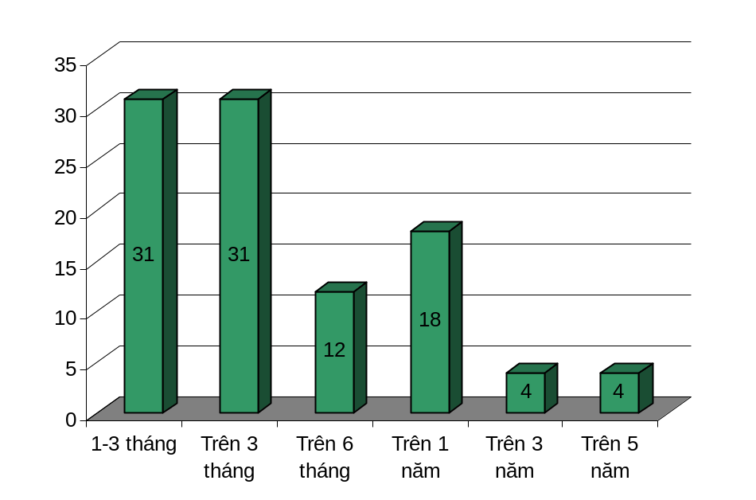
Hình 6: Số lượng thuê bao phân theo thời gian hòa mạng
(Nguồn: số liệu điều tra của tác giả)
Những khách hàng có thời gian sử dụng từ 1 đến dưới 6 tháng chiếm tới 62% trong số 100 khách hàng được phỏng vấn, trong đó khách hàng có thời gian sử dụng trên 1 năm chỉ có 18% và càng ít khách hàng sử dụng thời gian trên 3 hoặc 5 năm. Điều này cho thấy lượng khách hàng trung thành đối với MobiGold trong 100 người được phỏng vấn là chưa cao. Vì chúng ta biết rằng những khách hàng sử dụng trên 1 năm thì khả năng đổi sang mạng khác của những khách hàng này là rất ít, trong khi đó tỷ lệ khách hàng mới sử dụng qua sơ đồ còn tương đối cao. Điều này cho ta 1 nhận định là: cần phải có những chính sách khuyến khích sử dụng như có những khuyến mãi dành riêng cho những đối tượng này, bên cạnh đó cũng cần có những chính sách chăm sóc khách hàng hợp lý, quan tâm sâu sắc đến những khách hàng thuộc diện này để khách hàng có thể gắn bó lâu dài với MobiFone.
Qua số liệu điều tra chúng ta còn một số chỉ tiêu cần quan tâm như sau:
Trong số 100 khách hàng được hỏi: Anh (Chị) biết và sử dụng TBTS của MobiFone qua kênh thông tin nào? Thì 78% khách hàng trả lời là do nhân viên MobiFone và do bạn bè người thân giới thiệu, trong đó do nhân viên MobiFone là 48% và 30% còn lại trả lời là do bạn bè người thân giới thiệu. Qua đó ta thấy được rằng để phát triển được 1 thuê bao MobiGold thì sự tác động của các nhân viên thị trường là rất cao, nếu bạn bè và người thân của họ sử dụng MobiGold thì khả năng những người trong gia đình hay những người thân còn lại được giới thiệu để sử dụng cũng có tác động không nhỏ. Điêu quan trọng là các nhân viên thị trường phải làm cách nào cho khách hàng biết những lợi ích khi khách hàng sử dụng MobiGold và từ đó để họ tác động đến những người còn lại sử dụng Mobi Gold.
Đa số khách hàng khi được hỏi: Lý do Anh (Chị) chọn hòa mạng Thêu bao trả sau (TBTS) của MobiFone? Các câu trả lời đều xoay quanh các lý do như: có khuyến mãi, cước rẻ và thuận tiện cho việc liên lạc. Điều này chứng tỏ là tâm lý của khách hàng thường thích những chương trình khuyến mãi cước rẽ, những đợt khuyến mãi có ảnh hưởng rất lớn đến việc mua hàng của người dân.
3.6.2 Phân tích ma trận SWOT đánh giá tình hình phát triển MobiGold.
- Điểm mạnh
- MobiFone là 1 trong các mạng thông tin di động lớn và được nhiều khách hàng ưa thích nhất hiện nay.
- Thông tin di động là một nhu cầu không thể thiếu trong thời đại ngày nay.
- Khách hàng của MobiGold chủ yếu là những khách hàng thành đạt, tập trung ở khu vực thành thị.
- Là mạng thông tin di động có đội ngũ nhân viên năng động trong một môi trường chuyên nghiệp.
- Là mạng di động chăm sóc khách hàng tốt nhất hiện nay.
- Điểm yếu
- Hình ảnh của MobiFone ở khu vực ngoại thành, nông thôn còn ít người biết so với đối thủ lớn như Viettel.
- Mỗi cá nhân phụ trách một mảng riêng nên không tránh khỏi việc những người chủ chốt ở các bộ phận có thể bị ốm, hoặc có thể nghỉ việc gây khó khăn trong việc thực hiện kế hoạch được giao.
- Số lượng nhân viên thị trường còn ít nên việc sâu sát với địa bàn chưa cao.
- Các khâu, các bộ phận trong CN chưa phối hợp nhịp nhàng trong công tác MobiGold.
- Cơ hội
- Thông tin di động là ngành quan trọng cần thiết trong thời đại phát triển hiện nay.
- Cần Thơ nằm ở vị trí trung tâm của ĐBSCL nên thuận lợi cho việc quảng bá hình ảnh của MobiFone qua các chương trình sự kiện của Thành phố tổ chức như các hội nghị hợp tác đầu tư, hội chợ thương mại,…
- Mức thu nhập của người ngày càng nâng lên kéo theo việc sử dụng các dịch vụ chất lượng cao và thuận tiện ngày một tăng
- Tốc độ đô thị hóa ngày càng tăng, giảm khoảng cách giữa khu vực nông thôn và khu vực thành thị
- Nguy cơ
- Sự phát triển của khoa học kỹ thuật và công nghệ thông tin vượt nhanh hơn sự cải tiến của chúng ta.
- Các đối thủ canh tranh ngày càng có nhiều chính sách để cạnh tranh giành thị trường
- Thị trường thông tin di động có xu hướng bão hòa
- Phần lớn khách hàng sử dụng thuê bao trả sau tập trung ở khu vực thành thị.
- Các chiến lược kết hợp
Chiến lược SO (Điểm mạnh – Cơ hội) | Chiến lược ST (Điểm mạnh – Nguy cơ)
- Quảng bá hình ảnh và giới thiệu các dịch vụ tiện ích của MobiFone trong các hội nghị, hội chợ, các chương trình sự kiện của Tp tổ chức.  - Tăng cường phát triển những dịch vụ chất lượng cao.  - Phát triển MobiGold tập trung vào khu vực thành thị.  - Chú trọng chăm sóc khách hàng ngày một chuyên nghiệp, hiện đại. | - Không ngừng cải tiến công nghệ để không bị lạc hậu so với đối thủ.  - Chú trọng phát triển khách hàng MobiGold ở khu vực thành thị.  - Luôn nắm bắt thông tin của đối thủ kịp thời để có những chiến lược phù hợp.  - Tận dụng lợi thế sẳn có để phát triển thị trường ở khu vực nông thôn trong tương lai.
Chiến lược WO (Điểm yếu – Cơ hội) | Chiến lược ST (Điểm yếu – Nguy cơ)
- Đưa hình ảnh MobiFone gần gủi hơn đối với những khách hàng ở nông thôn thông qua các chương trình khuyến mãi cho khách hàng ở khu vực này.  - Mỗi cá nhân trong CN không ngừng học hỏi, cập nhật nhũng kiến thức mới để làm tốt những khâu liên quan đến lĩnh vực mình phụ trách.  - Các bộ phận liên quan trong công tác MobiGold phối hợp nhịp nhàng để thúc đẩy phát triển thuê bao MobiGold trên địa bàn. | - Các nhân viên thị trường phải lập kế hoạch làm việc để theo dõi quá trình thực hiện của mình và đảm bảo hoàn thành nhiệm vụ được giao.  - Nhân viên thị trường cần có những thông tin kiệp thời về chương trình, chính sách của đối thủ trên đại bàn mình phụ trách.  - Khắc phục những khâu còn yếu trong công tác MobiGold để khách hàng tin tưởng và gắn bó lâu dài với MobiFone.
3.7 Phương hướng và giả pháp phát triển thị trường thuê bao MobiGold ở Cần Thơ trong thời gian tới.
Vào thời điểm cuối năm thị trường hàng hóa nói chung và thị trường thông tin đi động nói riêng sẽ có nhiều biến động. Vào thời điểm này mức tiêu dùng của người dân tăng lên để chuẩn bị cho dịp cuối năm, đối với các mạng di động thì sẽ đưa ra những chương tình khuyến mãi để kích thích khách hàng sử dụng và tăng tính cạnh tranh trên thị trường. Thời điểm cuối năm là thời điểm quan trọng để thúc đẩy hoạt động kinh doanh, là giai đoạn nước rút để hoàn thành kế hoạch được giao trong năm. Do đó, để phát triển thị trường MobiGold trong thời gian tới cần chú trọng đến những vấn đề sau:
Xây dựng hình ảnh MobiFone ngày càng trở nên gần gủi với khách hàng thông các chương trình tổ chức sự kiện trên địa bàn thành phố Cần Thơ. Trong thời gian qua khách hàng cũng đã biết đến MobiFone như là một mạng di động lớn trong 3 mạng di động chiếm chủ yếu của thị trường thông tin di động hiện nay. Vì vậy ta cần duy trì hình ảnh trong lòng khách hàng và phát huy hơn nữa lợi thế của một mạng di động chăm sóc khách hàng tốt nhất hiện nay. Muốn làm được điều đó điều quan trọng nhất là ta phải xây dựng được một đội ngũ nhân viên chuyên nghiệp, hiện nay có khả năng phản ứng nhanh và đối phó kịp thời đối với những biến động của thị trường.
Tăng cường phát triển những dịch vụ chất lượng cao với mục tiêu tất cả vì khách hàng, vì khách hàng ngày càng khó tính trong việc lựa chọn sản phẩm, dịch vụ. Tâm lý của khách hàng hiện nay là họ muốn mình thật sự nhận được sự quan tâm, chăm sóc của nhà cung cấp dịch vụ mà ít quan tâm đến giá cả hơn như thời xưa, nếu một dịch vụ nào đó có thể có giá cao hơn một chút nhưng nếu họ được thỏa mản, và hài lòng về chất lượng và dịch vụ sau bán hàng thì chắc chắn khách hàng sẽ sử dụng sản phẩm dịch vụ đó.
Khách hàng của MobiGold tập trung chủ yếu ở khu vực thành thị và hướng vào những khách hàng có thu nhập ổn định vì vậy cần chú trọng phát triển và dùy trì khách hàng ở khu vực này, để làm được điều này cần phải thường xuyên có những chương trình khuyến mãi dành cho TBTS. Qua thực tế số liệu điều tra và số liệu báo cáo thông kê các chỉ tiêu kinh doanh trong 8 tháng đầu năm 2010 ta có thể thấy rõ là những chương trình khuyến mãi dành cho TBTS có ý nghĩa rất quan trọng trong việc phát triển thuê bao MobiGold trên địa bàn, khuyến mãi giống như một cái đòn bẩy kích thích quá trình mua hàng của khách hàng.
Trong thời gian gần đây, tốc độ đô thị hóa ở Tp Cần Thơ diễn ra rất nhanh, Tp Cần Thơ đang có nhiều chính sách ưu đãi, khuyến khích đầu tư cho các nhà đầu tư trong và ngoài nước, trong đó việc đầu tư xây dựng cho các khu công nghiệp chủ yếu ở các quận ngoại ô như Bình Thủy, Ô Môn, Cái Răng…, và thị trường nông thôn ở gần các khu công nghiệp là một thị trường rất tiềm năng để phát triển MobiGold. Do đó, ta cần phải hướng vào thị trường tiềm năng này để đi trước đối thủ cạnh tranh ngay từ bây giờ. Muốn làm được điều này ta cần phải xây dựng được hệ thống kênh phân phối, các đại ly bán hàng ở những địa điểm này, kết hợp với việc xây đội ngũ cộng tác viên và phát triển thị trường có khả năng chuyên môn cao, năng động, nhạy bén nắm bắt thị trường để có những chiến lược phát triển hiệu quả.
Để thúc đẩy phát triển MobiGold thì đội ngũ nhân viên phát triển thị trường đóng vai trò quan trọng. Phần lớn thuê bao phát triển là do kênh phát triển thị trường, đây là những nhân viên trực tiếp phụ trách địa bàn và tìm kiếm khách hàng hiệu quả nhất trong khâu phát triển thuê bao MobiGold. Vì vậy để công tác phát triển MobiGold cả về số lượng và chất lượng thì cần xây dựng đội ngũ nhân viên phát triển thị trường mạnh về chuyên môn và bám sát sâu vào địa bàn mình phụ trách.
Qua số liệu điều tra thì có những ý kiến của khách hàng mà chúng ta cần phải quan tâm như: Khách hàng không rõ về hình thức thanh toán cước phí bằng FastPay (Thanh toán cước bằng thẻ cào, MobiEZ hoặc mã thẻ trả trước) thì khách hàng hỏi vì sao không có hóa đơn cước. Khách hàng thắc mắc là tại sao TBTS không khuyến mãi 50%, 100% như thuê bao trả trước. Nhưng vấn đề này nhân viên thị trường cần thông tin cho khách hàng biết khi đăng ký hòa mạng như: nếu thanh toán qua FastPay khách hàng sẽ không có hóa đơn hay cần thông tin cho khách hàng phân biệt giữa thêu bao trả sau và thuê bao trả trước và phân tích rõ những lợi ích của khách hàng khi hòa mạng trả sau, như vậy khách hàng nếu hòa mạng khách hàng sẽ gắng bó lâu dài với MobiGold vì thấy được những ưu đãi và lợi ích mà khách hàng nhận được khi sử dụng MobiGold. Vì những khách hàng sử dụng dịch vụ MobiGold mà không biết mình được hưởng những lợi ích gì thì khả năng rời mạng là rất cao hoặc chuyển từ trả sau sang trả trước.
Để đảm bảo công tác phát triển MobiGold trong tương lai thì việc tạo điều kiện cho nhân viên thị trường gắn bó lâu dài với địa bàn phụ trách là việc cần thiết được quan tâm vì để một nhân viên thị trường hiểu rõ đặc điểm khách hàng và địa bàn mình phụ trách thì cần phải có một khoảng thời gian nhất định. Do đó, việc đảm bảo ổn định đội ngũ nhân viên PTTT ở mỗi địa bàn cũng góp phần quan trọng vào việc phát triển MobiGold trên địa bàn Cần Thơ.
Các khâu, các bộ phận liên quan trong công tác MobiGold như: công tác phát triển thuê bao, xác minh, quản lý hồ sơ, thu cước, chăm sóc khách hàng, thanh toán hoa hồng cho đại lý, pháp nhân MobiGold phải được phối hợp đồng bộ thống nhất giữa các khâu, các bộ phận. Muốn được như vậy, các bộ phận trong công tác MobiGold phải thực hiện theo đúng qui trình bán hàng và sau bán hàng, lấy đó làm cơ sở cho việc phát triển thuê bao MobiGold, từ đó tránh được những hạn chế trong công tác phát triển thuê bao và đảm bảo thuê bao có chất lượng khi hòa mạng MobiGold.
- KẾT LUẬN VÀ KIẾN NGHỊ
4.1 Kết luận
Công tác phát triển MobiGold ở Chi nhánh thông tin di động Cần Thơ là một chỉ tiêu quan trọng trong các chỉ tiêu kinh doanh của chi nhánh. Do đó đề tài “Đánh giá tình hình phát triển thuê bao MobiGold tại Chi nhánh Thông tin di động Cần Thơ” để đánh giá lại tình hình phát triển thuê bao MobiGold trong thời gian qua và có hướng phát triển phù hợp. Qua đề tài ta thấy được những điểm mạnh, điểm yếu, cơ hội và nguy cơ đe dọa đến việc phát triển thuê bao MobiGold trên địa bàn Chi nhánh TTDĐ Cần Thơ quản lý. Đề tài cũng đã đánh giá thực tế phối hợp giữa các khâu, các bộ phận liên quan trong công tác MobiGold và từ đó đề ra phương hướng giải pháp thúc đẩy phát triển thuê bao và nâng cao hoạt động công tác MobiGold trong thời gian tới. Từ kết quả đánh giá tình hình của đề tài này sẽ giúp cho quá trình hoạt động trong công tác MobiGold được hoàn thiện hơn, phát huy nhưng điểm mạnh, hạn chế những điểm yếu còn tồn tại bên trong cũng như giảm bớt những nguy cơ đe dọa từ bên ngoài và tận dụng những cơ hội để thúc đẩy phát triển.
4.2 Kiến nghị và hạn chế của đề tài.
4.2.1 Kiến Nghị
Để công tác phát triển MobiGold thật sự hiệu quả thì cần có sự phối hợp rất nhiều giữa tất cả các bộ phận có liên quan như:
- Trung tâm cần có những lớp tập huấn thường xuyên cho các nhân viên phụ trách MobiGold để có thể cập nhật những thông tin chính xác và kịp thời.
- Linh động trong thủ tục đăng ký cho thêu bao MobiGold. Vì qua phỏng vấn khách hàng sử dụng MobiGold trên địa bàn thì có những ý kiến cho rằng khâu đăng ký và xác minh thuê bao còn khó khăn như: theo quy định đấu nối thuê bao MobiGold thì khách hàng phải có địa chỉ trong hộ khẩu và có số nhà mới đâu nối và hoàn tất hồ sơ được. Nhưng đa số người dân ở nông thôn thì trong hộ khẩu không có số nhà nên không đủ về mặt thủ tục hồ sơ để đăng ký sử dụng MobiGold.
- Mặt khác thị trường ở khu vực nông thôn có tiềm năng rất lớn, do đó cần có những chính sách linh hoạt cho các thuê bao ở khu vực nông thôn thực sự muốn sử dụng MobiGold thuộc diện trên để mở rộng hơn thị trường của MobiGold ở khu vực này.
4.2.2 Hạn chế của đề tài
Vì thời gian nghiên cứu còn ngắn, số liệu điêu tra phỏng vấn còn ít nên tính đại diện của mẫu phỏng vấn chưa cao. Do đó, một số chỉ tiêu, kết quả nghiên cứu trong đề tài này chưa hoàn toàn phù hợp với kỳ vọng thực tế như trong phần đánh giá tình hình khách sử dụng MobiGold qua số liệu phỏng vấn. Trong thời gian tới, nếu có điều kiện đề tài này sẽ nghiên cứu với một bộ số liệu khác lớn hơn và phạm vi nghiên cứu rộng hơn để đánh giá chính xác hơn các chỉ tiêu trên.
PHỤ LỤC
BẢNG CÂU HỎI PHỎNG VẤN
KHÁCH HÀNG SỬ DỤNG THUÊ BAO TRẢ SAU (MOBIGOLD) CỦA MOBIFONE

Đối tượng PV: KH MobiGold Người PV:………………………….
Địa bàn:……………………… Số ĐT:………………………………
Họ tên người được PV(Khách hàng): Ngày:……………………………….
Số ĐT:……………………….

Câu 1:
Nghề nghiệp hiện tại của Anh (Chị) là gì?
- Bác sỹ
- Giáo viên
- Nhân viên làm việc tại các Công ty, Doanh Nghiệp
- CNV Hành chính, sự nghiệp
- Học sinh, sinh viên
- Công nhân
- Thương gia, buôn bán
- Nông dân
- Ngành nghề khác (Ghi rõ):………………

Câu 2:
Anh (Chị) đã sử dụng thuê bao trả sau (MobiGold) của MobiFone được bao lâu?
- 1 - 3 tháng
- Trên 3 tháng
- Trên 6 tháng
- Trên 1 năm
- Trên 3 năm
- Trên 5 năm

Câu 3: Anh (Chị) biết và sử dụng TBTS của MobiFone qua kênh thông tin nào?
- Quảng cáo trên TV
- Qua các Bandroll, apphich quảng cáo treo trên đường
- Qua các chương trình tổ chức sự kiện của MobiFone trên địa bàn
- Do bạn bè, người thân dùng
- Qua giới thiệu của Nhân viên MobiFone
- Tự tìm hiểu để sử dụng.

Câu 4: Thủ tục đăng ký sử dụng dịch vụ TBTS có gì khó khăn trở ngại cho Anh (Chị) hay không?
- Không
- Có (Cụ thể những khó khăn gì?)
-
-
-
-
Câu 5: Thuê bao trả sau của Anh (Chị) đang sử dụng là:
- Thuê bao hòa mạng mới
- Thuê bao trả trước chuyển sang trả sau
- Thuê bao từ mạng khác chuyển sang

Câu 6:
Anh (Chị) có biết những chương trình chăm sóc khách hàng và những ưu đãi dành cho KH MobiGold hay không?
- Có
- Không

Câu 7:
Anh (Chị) có nhận được thông báo các chương trình khuyến mãi mới của TBTS khi có chương trình khuyến mãi hay không?
- Không
- Có (ghi rõ hình thức thông báo):

Câu 8:
Anh (Chị) sử dụng hình thức thanh toán nào khi thanh toán cước phí cho thuê bao trả sau?
- Thanh toán trực tuyến qua Internet (Web Portal, Smartlink)
- Thanh toán qua Ngân hàng ( ATM, UNT&UNC)
- FastPay (Thanh toán cước bằng thẻ cào, MobiEZ hoặc mã thẻ trả trước)
- Thanh toán tại nhà
- Thanh toán tại quầy

Câu 9:
Lý do Anh (Chị) chọn hòa mạng Thuê bao trả sau (TBTS) của MobiFone?
- ……………………..
- ……………………..
- ……………………..
- ……………………..

Câu 10:
Mức độ hài lòng của Anh (Chị) về chất lượng dịch vụ cho TBTS mà MobiFone cung cấp?
- Rất hài lòng
- Hài lòng
- Không hài lòng
- Rất không hài lòng
- Ý kiến khác:

Câu 11:
Trong quá trình sử dụng dịch vụ TBTS của MobiFone Anh (Chị) có những vấn đề gì không vừa ý hoặc không hài lòng?
- …………………………
- …………………………
- …………………………
Câu 12:
Khi đã sử dụng dịch vụ của MobiFone, Anh (Chị) có hướng muốn đổi qua mạng khác hay không?
- Không
- Có (Lý do):
- Ý kiến khác (Ghi rõ):

Câu 13:
Để phục vụ khách hàng TBTS, Anh (Chị) có đóng góp ý kiến gì với MobiFone để MobiFone phục vụ khách hàng tốt hơn trong thời gian tới?
-
-
-
-
-
-

Cám ơn Anh (Chị) đã dành thời gian cho buổi phỏng vấn!

Khách hàng được PV Người PV

